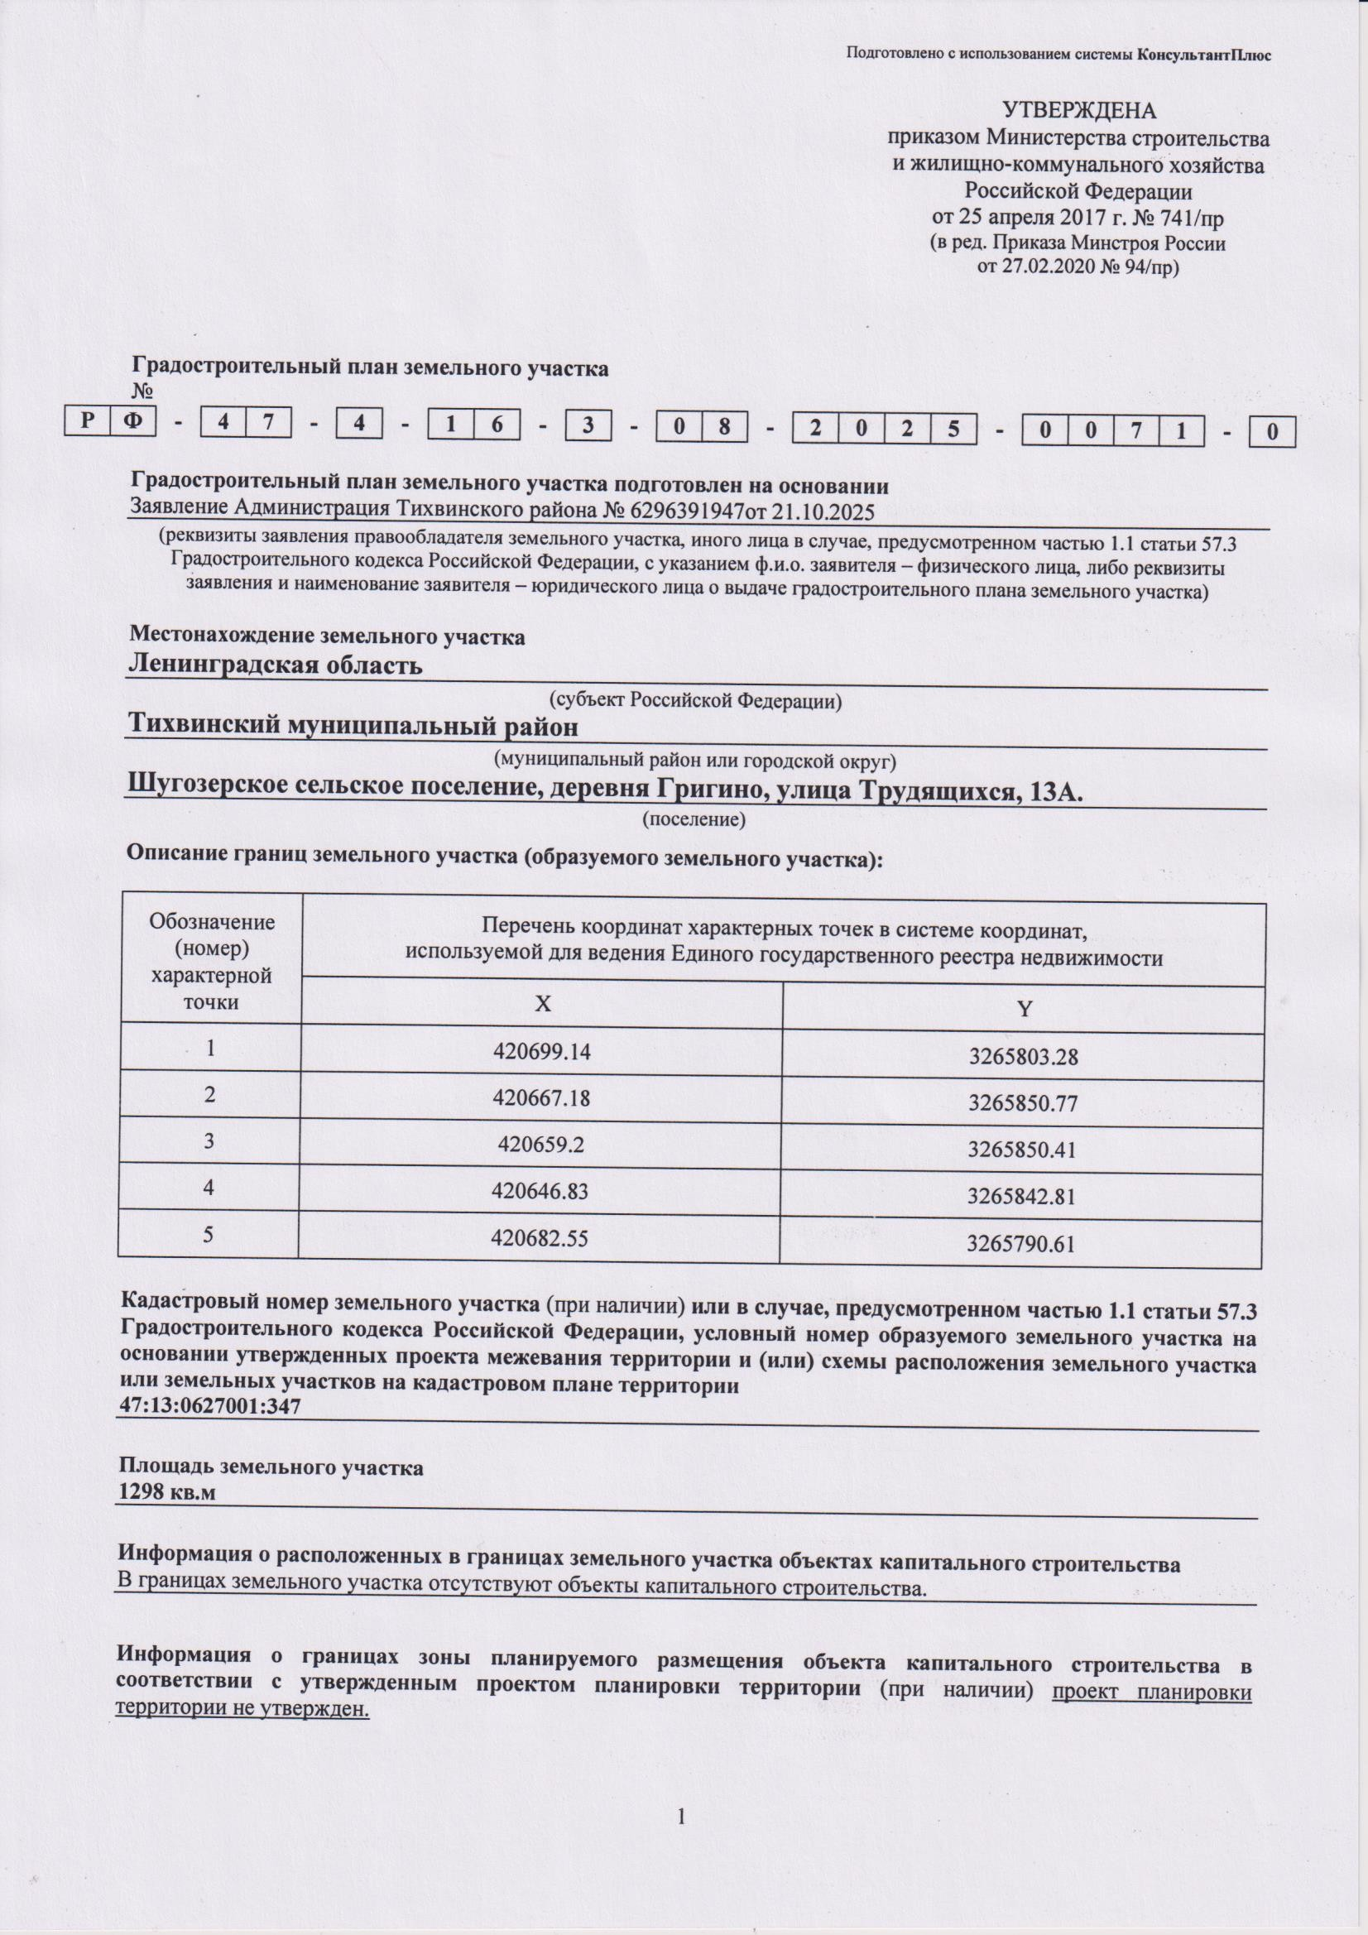

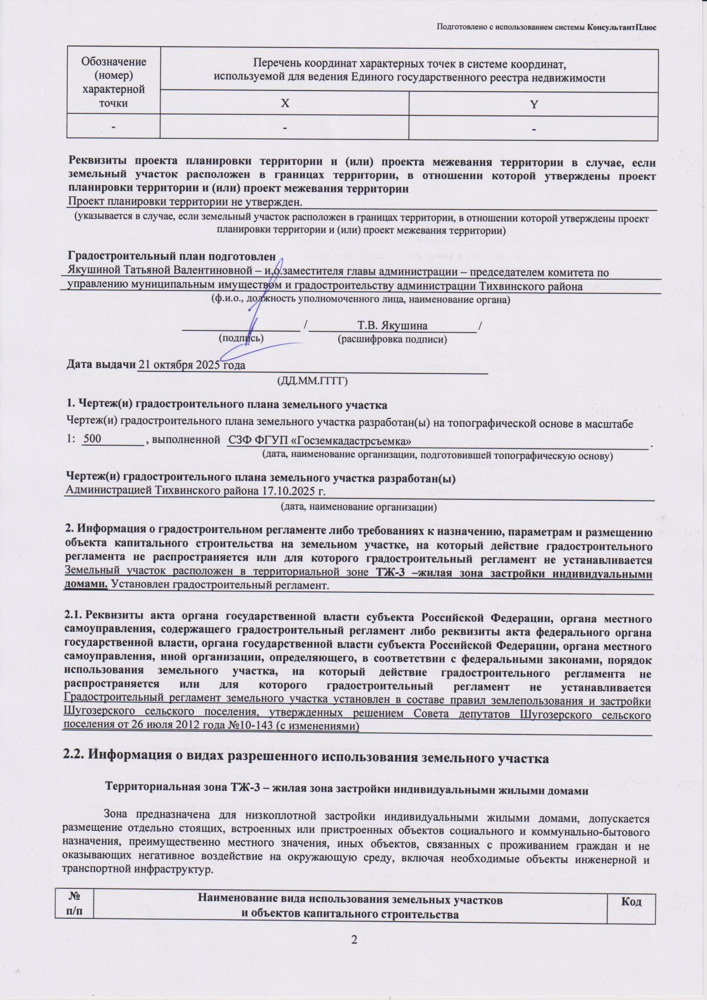

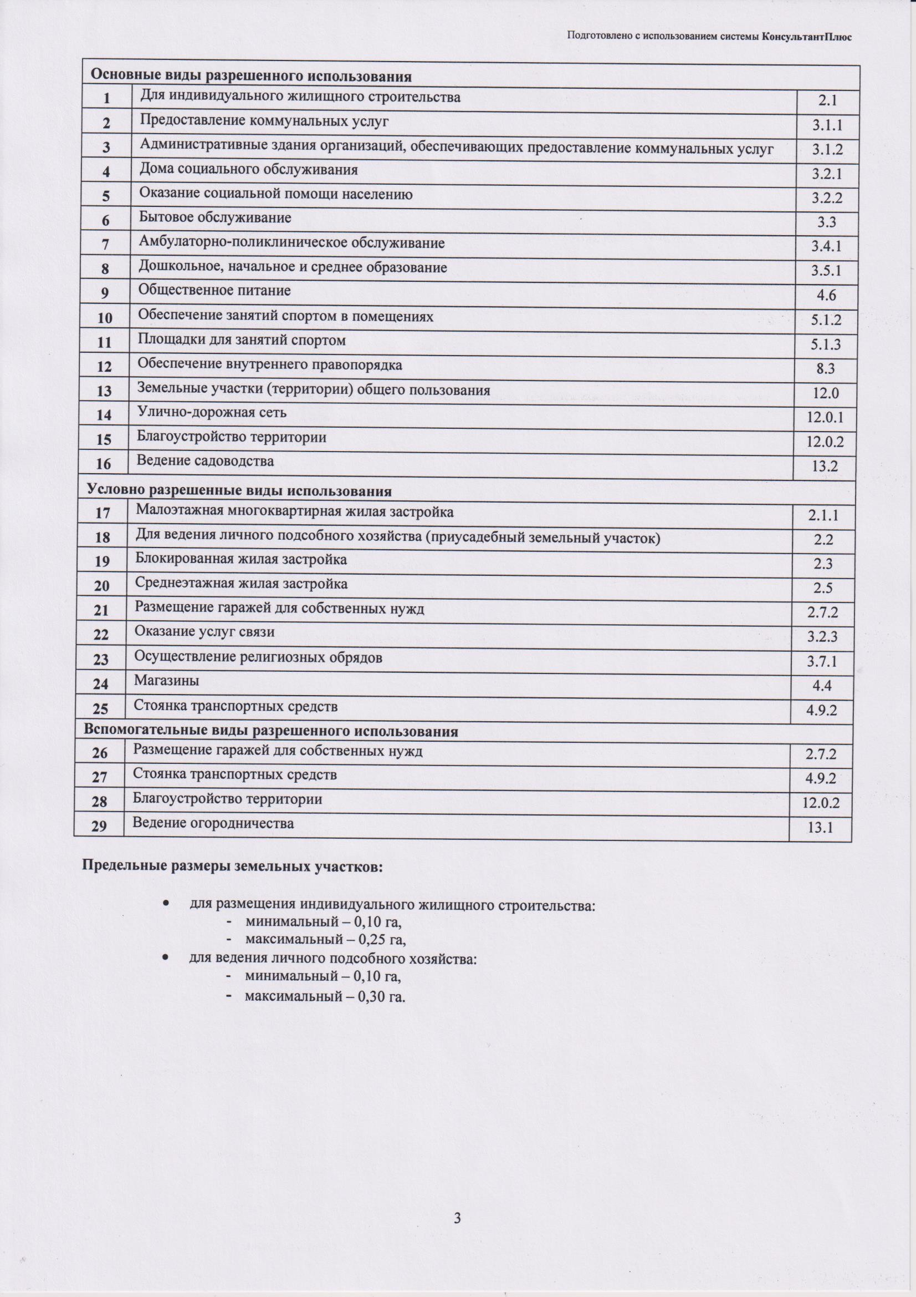

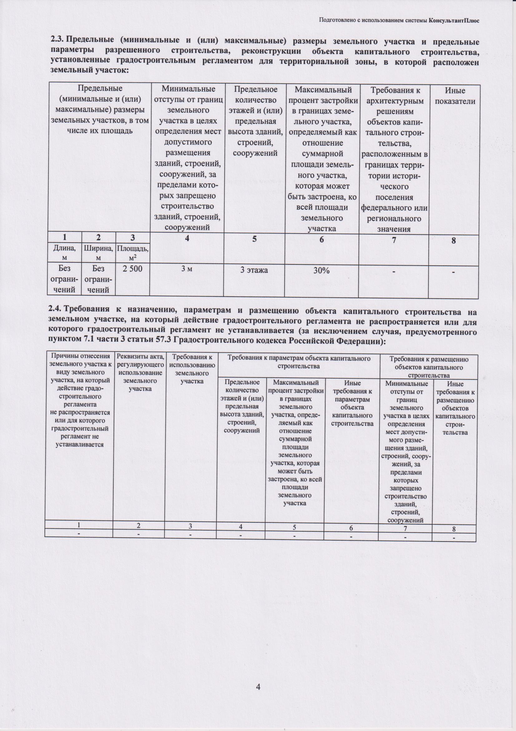

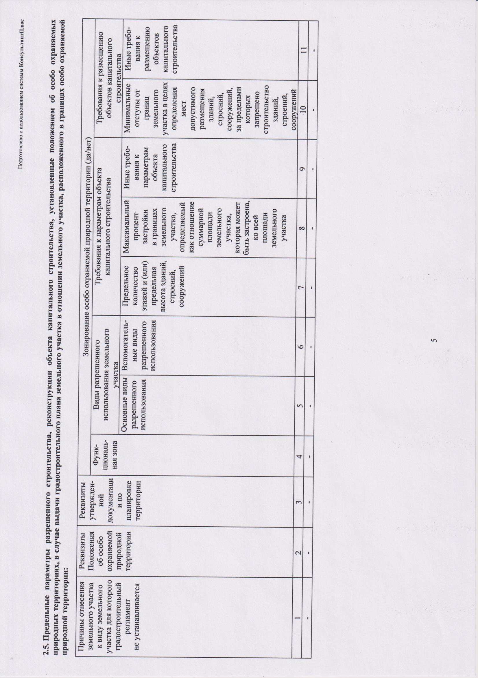

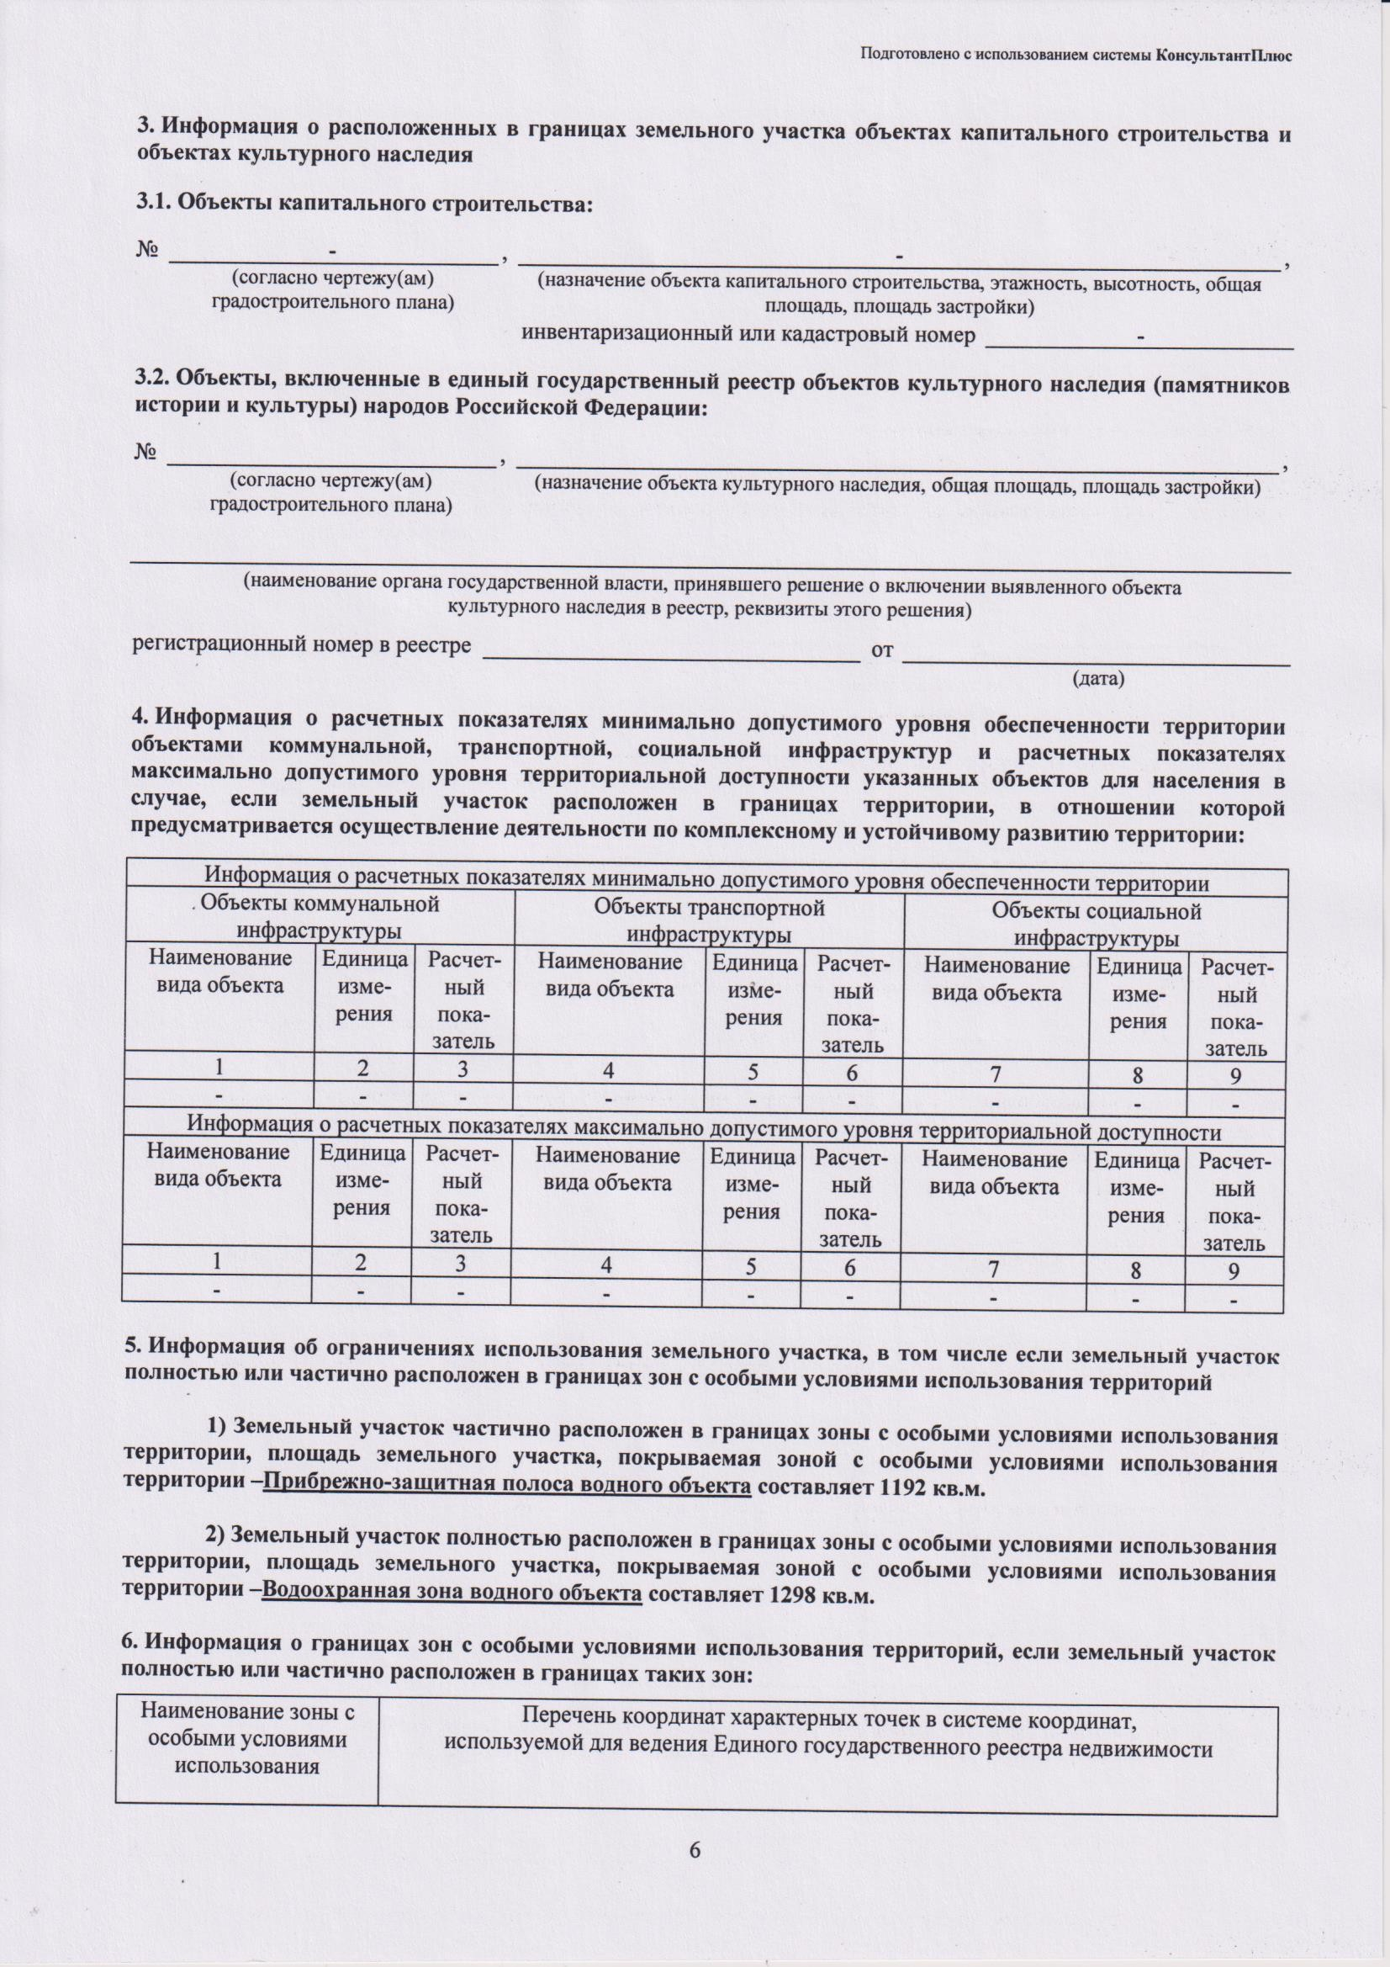

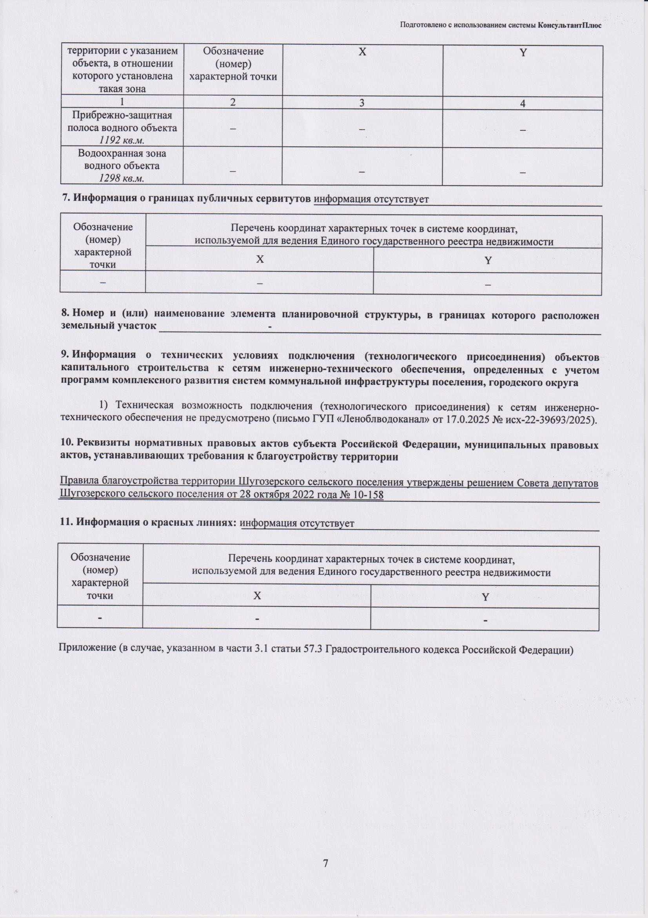

ЧЕРТЕЖ ГРАДОСТРОИТЕЛЬНОГО ПЛАНА ЗЕМЕЛЬНОГО УЧАСТКА
Чертеж градостроительного плана земельного участка разработан
ИП Соколовым М.А.
(ф.и.о., должность уполномоченного лица, наименование органа или организации)

X=420699.14
Y=3265803.28
ул Трудящихся
17.10.2025

(дата)

М.П.

(подпись)
Соколов М.А.
(расшифровка подписи)

1

X=420667.18 Y=3265850.77
5,0
3,0
.
Ситуационный план М1:2000

5

47:13:0627001:347

X=420682.55
Y=3265790.61 2

3
3,0
3,0

Условные обозначения
Граница земельного участка

4

X=420646.83
Y=3265842.81

X=420659.20 Y=3265850.41

Минимальные отступы от границ земельного участка, в пределах которого разрешается строительство объектов капитального
строительства.
Линия застройки

1 Точки поворота границ земельного участка
1 Объект капитального строительства
Границы, в пределах которых разрешается строительство объектов капитального строительства

Строительство в охранных зонах сетей инженерно-технического обеспечения возможно при согласовании с балансодержателем сетей, либо при выносе сетей за пределы пятна Застройки.

Прибрежно-защитная полоса водного объекта

Изм.

Кол.уч.

Лист

№ док.

Подпись

Дата

Заказчик: Администрация Тихвинского района

- Чертеж градостроительного плана земельного участка разработан на топографической основе выполненной СЗФ ФГУП "Госземкадастрсъемка"
- Площадь земельного участка - 1298 кв.м.
- Прибрежно-защитная полоса водного объекта-1192 кв.м
Разработал Соколов М.А.
17.10.25
Адрес: Ленинградская область, Тихвинский муниципальный район, Шугозерское сельское поселение,деревня Григино, земельный участок 13А
Стадия
Лист
1
Листов
1

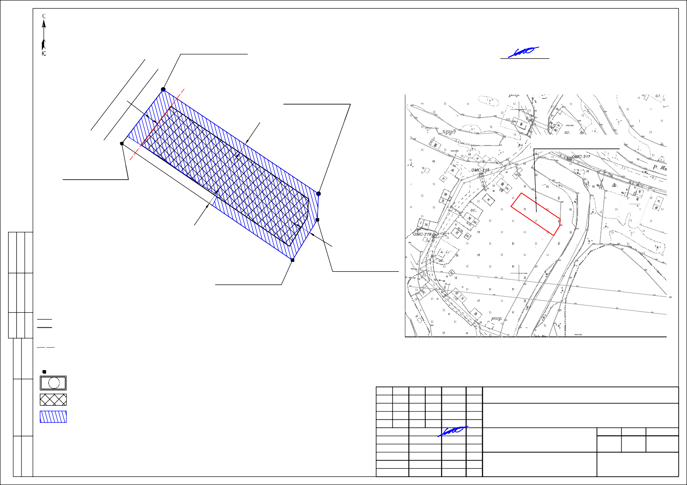
- Водоохранная зона водного объекта-весь
Подпись и дата
Взам.инв.№
- Жилая зона застройки индивидуальными жилыми домами ТЖ-3 - весь.
Чертеж градостроительного плана земельного участка
ИП Соколов Максим
Александрович

